1.0, ЛАБОРАТОРНАЯ РАБОТА № 4

Циклические вычислительные процессы. Итерационные алгоритмы.

Цель работы

Изучить синтаксис операторов используемых для создания циклических вычислительных процессов. Дать студентам практический навык в использовании базовых конструкций структурного программирования - операторов цикла.

Основное задание

Разработать интерактивную программу «Попробуй угадать число», которая эмулирует классическую игру на отгадывание числа. Суть программы (игры) сводиться к следующему: компьютер генерирует случайное число из диапазона, к примеру, от 1 до 100 random.randint(<Начало>, <Конец>), а пользователь (далее игрок) пытается отгадать число за минимальное количество попыток. При каждой очередной попытке компьютер «подсказывает» игроку, как соизмеряется предложенный вариант игрока с действительным загаданным компьютером числом: загаданное число больше или меньше указанного. Как только игрок отгадывает число, компьютер должен «поздравить» его с выводом на экран угаданного числа и количество затраченных игроком попыток. Далее компьютер может «предложить» повторно сыграть игру или выйти из программы.

Для универсальности предложенной программы можно добавить возможность выбора диапазона генерирования компьютером случайных чисел, а также задания ограничения на количество попыток. В случае, если игрок не укладывается в заданное количество попыток (т.е. проигрывает), программа должна выводить суровую надпись «Game Over».

Индивидуальное задание

- Необходимо вычислить значение выражения Y=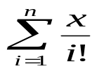. Значения x и n ввести с клавиатуры. Результат вывести на экран.
- Необходимо решить систему уравнений. Значения x и n ввести с клавиатуры. Результат вывести на экран. Y=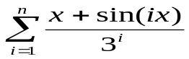
- Напечатать таблицу возведения чисел в квадрат. Первое и последнее числа пользователь вводит с клавиатуры. Каждое число печатать с новой строки.
- Написать программу ввода чисел до тех пор, пока их сумма не превысит 100. Вывести на экран все числа и их сумму.
- Написать программу, печатающую таблицу Пифагора – таблицу умножения натуральных чисел, имеющую следующий вид:

 | 1 | 2 | 3 | 4 | 5 | 6 | 7 | 8 | 9 | 10
1 | 1 | 2 | 3 | 4 | 5 | 6 | 7 | 8 | 9 | 10
2 | 2 | 4 | 6 | 8 | 10 | 12 | 14 | 16 | 18 | 20
3 | 3 | 6 | 9 | 12 | 15 | 18 | 21 | 24 | 27 | 30
4 | 4 | 8 | 12 | 16 | 20 | 24 | 28 | 32 | 36 | 40
5 | 5 | 10 | 15 | 20 | 25 | 30 | 35 | 40 | 45 | 50
6 | 6 | 12 | 18 | 24 | 30 | 36 | 42 | 48 | 54 | 60
7 | 7 | 14 | 21 | 28 | 35 | 42 | 49 | 56 | 63 | 70
8 | 8 | 16 | 24 | 32 | 40 | 48 | 56 | 64 | 72 | 80
9 | 9 | 18 | 27 | 36 | 45 | 51 | 63 | 72 | 81 | 90
10 | 10 | 20 | 30 | 40 | 50 | 60 | 70 | 80 | 90 | 100

- Каждая бактерия делится на 2 в течение одной минуты.
В начальный момент имеется одна бактерия. Составить алгоритм, рассчитывающий количество бактерий на заданное Вами целое значение момента времени (ввести с клавиатуры). Результат вывести на экран.
- Решить уравнение с помощью оператора while. Значения x и n ввести с клавиатуры. Результат вывести на экран. Y=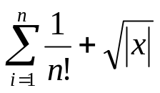
- Написать программу нахождения суммы первых n натуральных чисел, которые делятся на 5. С клавиатуры ввести n. На экран вывести эти натуральные числа и их сумму.
- Решить уравнение Y=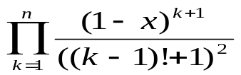, значения x и n ввести с клавиатуры. Результат вывести на экран.
- Написать программу ввода последовательности из n чисел. Вводить числа до тех пор, пока не встретится число 7. Как только встретилось – вывести соответствующее сообщение на экран.
- Решить уравнение 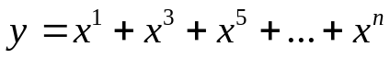.
С клавиатуры ввести x и n. Результат у вывести на экран.
- Решить уравнение Y=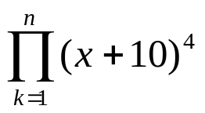, значения x и n ввести с клавиатуры. Результат вывести на экран.
- Написать программу ввода чисел последовательно до n. Из каждого третьего извлекать квадратный корень. На экран выводить само число и квадратный корень из него.
- Написать программу вычисления n! С клавиатуры ввести n. Результат вывести на экран.
- Решить уравнение Y=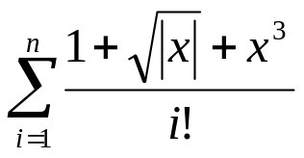. Значения x и n ввести с клавиатуры. Результат вывести на экран.
- Написать программу ввода чисел последовательно до n. Проверить, является ли введенная последовательность чисел упорядоченной по убыванию. Выдать соответствующее сообщение.
- Написать программу ввода строки символов. После каждого 3-го и каждого 11-го ставить точки. Вывести результат на экран.
- Написать программу ввода чисел последовательно до n. Проверять к какому десятку принадлежит. Например, введено число
21 – 3-ий десяток. После ввода каждого символа определять и выводить на экран.

Теоретическое введение
Циклы позволяют выполнить некоторый участок программы заданное число раз (многократно). Есть циклы с известным количеством шагов и циклы с неизвестным количеством шагов (Итерационный цикл).
Оператор for применяется обработки массивов информации (т.е для перебора элементов последовательности) и имеет такой формат:
for <Текущий элемент> in <Последовательность>:
<Инструкции внутри цикла>
[else:
<Блок, выполняемый, если не использовался оператор break>],

где текущий элемент (переменная цикла) на каждой итерации через этот параметр доступен текущий элемент последовательности или ключ словаря;
Последовательность - объект, определяющий порядок присвоения значения переменной цикла. В качестве Последовательности могут выступать : строка, список, кортеж, диапазон, словарь и др.;
Инструкции внутри цикла (тело цикла) - блок, который будет многократно выполняться;
Если внутри цикла не использовался оператор break, то после завершения выполнения цикла будет выполнен блок в инструкции else. Этот блок не является обязательным.
Оператор break прерывает выполнение цикла, а не программы, т. е. далее будет выполнена инструкция, следующая сразу за циклом.

Оператор while выполняет инструкции в цикле до тех пор, пока не будет выполнено условие выхода из цикла.. Оператор имеет следующий формат:
<Начальное значение переменной цикла>
while <Условие>:
<Инструкции>
<Шаг цикла>
[else:
<Блок, выполняемый, если не использовался оператор break>
]

Алгоритм работы цикла while:
- Переменной-счетчику присваивается начальное значение.
- Проверяется условие и, если оно истинно, выполняются инструкции внутри цикла, иначе выполнение цикла завершается.
- Переменная-счетчик изменяется на величину, указанную в параметре <Шаг цикла>.
- Переход к пункту 2.
- Если внутри цикла не использовался оператор break, то после завершения выполнения цикла будет выполнен блок в инструкции else. Этот блок не является обязательным.

Решение задач
Вычислить и вывести на экран или в файл в виде таблицы значения функции, заданной графически (см. лабораторная работа № 3), на интервале от Xнач до Xкон с шагом Dx. Интервал и шаг задать таким образом, чтобы проверить все ветви программы.
Таблицу снабдить заголовком и шапкой. Вывести результаты выполнения программы в виде:
Введите Xнач, Xкон и Dx
Xнач=1
Xкон=9
Dx=0.8
Xнач= 1.00 Xкон= 9.00
Dx= 0.80
+--------+--------+
I X I Y I
+--------+--------+
I 1.00 I -1.73 I
I 1.80 I -0.87 I
I 2.60 I 0.60 I
I 3.40 I 1.40 I
I 4.20 I 2.87 I
I 5.00 I 3.73 I
I 5.80 I 3.99 I
I 6.60 I 3.91 I
I 7.40 I 3.43 I
I 8.20 I 2.00 I
I 9.00 I 2.00 I
+--------+--------+
>>>
Листинг программы:

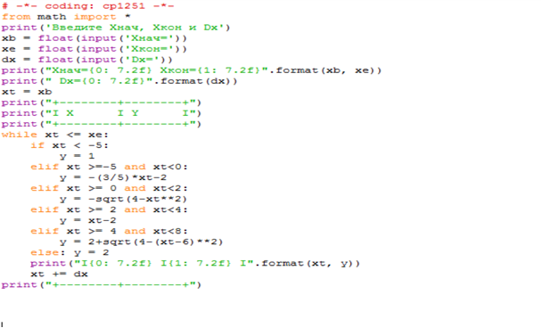
Самостоятельно составить программу с функцией for используя второй вариант программы (см. лабораторная работа № 3).
Составить и протестировать программу, согласно основного задания с учетом фрагмента –подсказки:

import random # Подключаем модуль random
print ("Игра 'Угадай число'\n")
print ("Компьютер задумал число от 1 до 100")
print ("Твоя задача: угадать это\
число за меньшее число шагов.")
print ("Каждый раз компьютер будет говорить")
print (" больше или меньше указанное тобой число.\n")
# Генерация случайного целого числа от 1 до 100
n = random.randint (1, 100)
kol = 0 # Количество шагов
ch = -1 # Число игрока

< Далее цикл и вывод результата>

Для универсальности предложенной программы можно добавить возможность выбора диапазона генерирования компьютером случайных чисел, а также задания ограничения на количество попыток. В случае, если игрок не укладывается в заданное количество попыток (т.е. проигрывает), программа должна выводить суровую надпись «Game Over».

